## 009_O_红绿灯模块

**功能作用： 模块图片：**

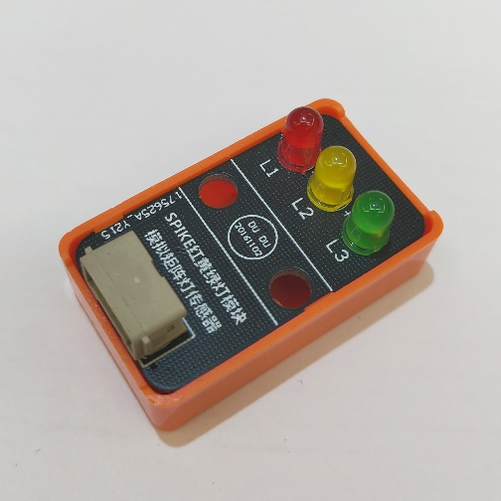

1：用3*3矩阵灯模块控制红绿黄三灯的亮灭；

2：即插即用，模拟3*3矩阵传感器显示输出；

3：支持乐高官方编程软件（教育版与家庭版）

**软件编程：**

图形化编程请使用3*3矩阵传感器的编程模块，如下：

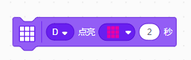

**显示红色--->红灯亮**



**显示绿色--->绿灯亮**



**显示黄色--->黄灯亮**



**显示白色--->全亮**



**显示黑色--->全灭**

Python编程请调用3*3矩阵传感器的函数。略

**场景案例一：交通红绿灯**

**功能描述：**

红灯亮5s，黄灯3s，绿灯5s；循环显示。

**编程参考：**

